АВТОНОМНАЯ НЕКОММЕРЧЕСКАЯ ОРГАНИЗАЦИЯ
ПРОФЕССИОНАЛЬНОГО ОБРАЗОВАНИЯ

ЦЕНТР ОБУЧЕНИЯ «ПАРТНЕР»

623534 Свердловская обл. ОГРН 1136600004518
г. Богданович, ул. Октябрьская, 5 6633999461\ 663301001
тел. (34376) 5-04-54 лицензия № 19065 от 07.10.2016г.
www\\:avtopartner-2013.ru __________________________________________ e-mail: partner771@yandex.ru

СВЕДЕНИЯ

о педагогических кадрах и
укомплектованности штатов
по тракторным специальностям

№  п/п | Должность по штатному расписанию | Фамилия, имя, отчество | Год рождения | Образование: ВУЗ, ССУЗ, год окончания, специальность по диплому | Преподаваемый предмет, дисциплина | Удостоверение тракториста-машиниста (тракториста) | Стаж работы по специаль- ности | Примечание
1. | Заместитель директора по учебной части, преподаватель | Колычев  Борис  Анатольевич | 1963 | Свердловское высшее военно-политическое танко-артиллерийской училище в 1984 году.  Инженер бронетанковой техники, учитель | - Основы законодательства в области технического состоянии и эксплуатации самоходных машин и других видов техники.  - Правила дорожного движения | Удостоверение 66СК 899478 от 10.11.2018г. категории  А1, B, C, D, E, F | 14 лет | Удостоверение о повышении квалификации преподавателя  ПК № 0283295  от 20.09.2022г.
2. | преподаватель | Занин  Александр  Анатольевич | 1975 | Екатеринбургская Уральская государственная сельскохозяйственная академия в 1999 году  Инженер – механик по специальности "Механизация сельского хозяйства" | - Устройство тракторов  - Сельскохозяйственные машины  - Техническое обслуживание и ремонт  - Производственная эксплуатация тракторов | Удостоверение 66СМ 711131 от 12.11.2020г. категории  А1, B, C, D, E, F | 10 лет | Диплом о профессиональной переподготовке "преподаватель проф. обучения" № 662412226464 от 05.05.2021г.
3. | Преподаватель | Колычев  Максим Борисович | 1986 | Государственное образовательное учреждение высшего профессионального образования "Шадринский государственный педагогический институт" в 2010 году.  Педагог профессионального обучения (автомобили и автомобильное хозяйство) | - Основы законодательства в области технического состоянии и эксплуатации самоходных машин и других видов техники.  - Правила дорожного движения.  - Основы управления транспортными средствами. | Удостоверение 66СМ 276872 от 05.09.2019г. категории  A1, B ,C ,D, E. | 12 лет | Диплом о профессиональной переподготовке "Педагог профессионального образования" № 342409102501  от 13.05.2019г.
4. | Преподаватель | Коробицин  Тимофей  Дмитриевич | 1990 | Федеральное государственное автономное образовательное учрждение высшего профессионального образования "Российский государственный профессионально-педагогический университет"  г. Екатеринбург.  Педагог - психолог | - Психологические основы деятельности тракториста | нет | 8 лет | Удостоверении о повышении квалификации преподавателя 772409285665  от 01.07.2023г.
5. | Преподаватель | Тимухина  Валентина  Ивановна | 1959 | Свердловский государственный медицинский институт в 1996 году.  Врач, лечебное дело | - Правила оказания первой помощи | нет | 8 лет | Диплом о профессиональной переподготовке "Преподаватель программ профессионального обучения" № 662412226407  от 30.11.2020г.
6. | Мастер производствен-ного обучения вождению | Кадочников  Михаил  Петрович | 1951 | ГПТУ №; 45 г. Богданович в 1967 году, автомеханик | - Вождение тракторов  - Производственная практика | Удостоверение 66СК 054551 от 18.05.2016г. категории  A1, D, C, D, E | 14 лет | Удостоверение о повышении квалификации Преподаватель программ профессионального обучения"  ПК № 0283291  от 20.09.2022г.
7. | Мастер производствен-ного обучения вождению | Колычев  Алексей  Борисович | 1992 | Государственное образовательное учреждение среднего профессионального образования "Читинский медицинский колледж" в 2015 году, фельдшер. | - Вождение тракторов  - Производственная практика | Удостоверение 66СМ 276873 от 05.09.2019г. категории  A1, B, C, D, E, F | 8 лет | Удостоверение о повышении квалификации Преподаватель программ профессионального обучения"  ПК № 0283285  от 20.09.2022г.
8. | Мастер производствен-ного обучения вождению | Ивачев  Иван  Александрович | 1994 | Государственное бюджетное образовательное учреждение среднего профессионального образования Свердловской области Богдановичский политехникум в 2014 году, техническая эксплуатация и обслуживание электрического оборудования. | - Вождение тракторов  - Производственная практика | Удостоверение 66СН 102718 от 03.03.2022г.  категории  В, С, D | 3 года | Удостоверение о повышении квалификации "Мастер производственного обучения вождению" № 662420508119 от 25.03.2024г.
9. | Мастер производствен-ного обучения вождению | Секачев  Андрей  Владимирович | 1978 | Богдановичский механико-керамический техникум в 1998г., техник-механик | - Вождение тракторов  - Производственная практика | Удостоверение 66СК 529477 от 24.06.2017г. категории:  В, С, D | 3 года | Удостоверение о повышении квалификации "Мастер производственного обучения вождению" № 662420508117 от 25.03.2024г.
10. | Мастер производствен-ного обучения вождению | Хныкин  Максим  Алексеевич |  | Уральский техникум железнодорожного транспорта г. Екатеринбург в 2006 году, техническая эксплуатация, обслуживание и ремонт подвижного состава. | - Вождение тракторов  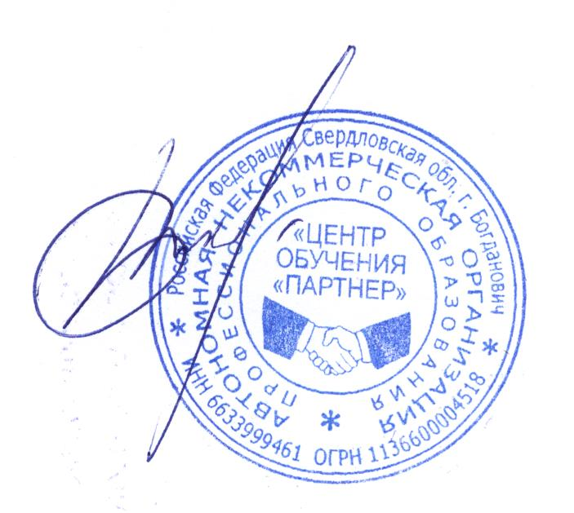  - Производственная практика | Удостоверение 66СМ 713065 от 02.04.2021г. категории: A1, B, C, D, E, F | 5 лет | Удостоверение о повышении квалификации "Мастер производственного обучения вождению" № 662420508118 от 25.03.2024г.

Директор Центра обучения "Партнер" А. Н. Колычева

